Smlouva o dílo

uzavřená na základě ustanovení § 2586 a násl. zákona č. 89/2012 Sb., občanský zákoník, ve znění pozdějších předpisů (dále jen „občanský zákoník“)

Smluvní strany
Název: Centrum služeb pro silniční dopravu
Sídlo: nábřeží Ludvíka Svobody 1222/12, 110 15 Praha 1
IČO: 70898219
DIČ: CZ70898219
Bankovní spojení: XX
Číslo účtu: XX
Zástupce pro věci smluvní: JUDr. Lenka Ptáčková Melicharová, MBA, ředitelka
Zástupce pro věci technické: XX
Telefon: XX
E-mail: XX
Zástupce pro věci technické: XX
Telefon: XX
E-mail: XX

(dále jen „objednatel“)

a

Název: JF MARK s.r.o.
Sídlo: Školní 1808, 39601 Humpolec
IČO: 22125299
DIČ: CZ22125299
Bankovní spojení: XX
Číslo účtu: XX
Zástupce pro věci smluvní: XX
Zástupce pro věci technické XX
Telefon: XX
E-mail: XX
(dále jen „zhotovitel“, objednatel a zhotovitel dále společně označováni rovněž jako „smluvní strany“ nebo jednotlivě jako „smluvní strana“).

Předmět plnění

Předmětem této Smlouvy o dílo (dále jen „smlouva“) je odstranění neaktuálních potisků ze 7 ks užitkových vozidel bílé barvy typu dodávka a jejich následný polep včetně polepu reflexními prvky dle grafického návrhu, který tvoří přílohu č. 1 této smlouvy. Předmětem plnění je také polep 13 ks osobních vozidel bílé barvy včetně polepu reflexními prvky dle grafického návrhu a odstranění továrního označení a znaku vozidla. To vše v rozsahu a za podmínek uvedených v této smlouvě, jejích přílohách a zadávací dokumentaci k veřejné zakázce s názvem „Technické zhodnocení osobních a užitkových vozidel polepem INSID“, číslo veřejné zakázky VZ-130-5-2025 a nabídce zhotovitele předložené v rámci této veřejné zakázky (dále jen „plnění“ či „dílo“).

Doba a místo plnění

Zhotovitel se zavazuje zhotovit část předmětu plnění dle čl. 2.1. této smlouvy, tj. polep 13 ks osobních vozidel do 30 dnů ode dne účinnosti této smlouvy a dále druhou část předmětu plnění nejpozději do 20.06.2025.
  - Objednatel předá zhotoviteli 13 předmětných osobních vozidel a 7 ks užitkových vozidel na základě předchozí písemné žádosti zhotovitele do 3 (slovy: tří) pracovních dnů ode dne doručení této žádosti.

Komunikace, kontaktní osoby, součinnost

Veškerá komunikace objednatele a zhotovitele v průběhu plnění této smlouvy bude probíhat v českém jazyce.

Každá ze smluvních stran jmenuje osobu oprávněnou ve věcech smluvních, tedy především osobu oprávněnou k předání a k převzetí plnění, a k podepisování akceptačních protokolů:

Za objednatele:
Zástupce pro věci technické: XX
Telefon: XX
E-mail: XX
Zástupce pro věci technické: XX
Telefon: XX
E-mail: XX

Za zhotovitele:

XX

XX

XX

Smluvní strany jsou oprávněny jednostranně změnit výše uvedené osoby, jsou však povinny na takovou změnu druhou stranu písemně předem upozornit.

Pokud se mezi smluvními stranami předpokládá písemný kontakt, je za písemný projev považována zpráva zaslaná prostřednictvím datové schránky, dopis, příp. e-mailová zpráva s dokladem o tom, že byla druhé smluvní straně doručena.

V zájmu plnění smlouvy jsou smluvní strany povinny plnit řádně a včas své závazky tak, aby nedocházelo k prodlení s jejich plněním.

Cena plnění, platební a fakturační podmínky
 | Cena za 1 ks  (v Kč bez DPH) | Poptávaný počet ks | Cena za poptávaný počet kusů  (v Kč bez DPH) | Cena za poptávaný počet kusů  (v Kč včetně DPH)
Polep osobního vozidla | 9 500 | 13 | 123 500 | 149 435
Polep užitkového vozidla | 15 500 | 7 | 108 500 | 131 285
Odstranění neaktuálního polepu z užitkového vozidla | 1 000 | 7 | 7 000 | 8 470

Cena za předmět plnění byla stanovena nabídkou zhotovitele podanou v rámci zadávacího řízení na veřejnou zakázku a je dohodnuta smluvními stranami v českých korunách následovně:
  - Celková cena dle čl. 5.1. smlouvy činí 239 000 Kč bez DPH (slovy: dvě stě třicet devět tisíc), cena včetně DPH činí 289 190 Kč.

K ceně bez DPH bude připočtena DPH v platné výši v souladu se zákonem č. 235/2004 Sb., o dani z přidané hodnoty, v platném znění.

Cena je konečná a nepřekročitelná a obsahuje veškeré náklady, jejichž vynaložení zhotovitel předpokládá a jsou obvyklé při plnění veřejné zakázky či smlouvy, a to včetně rizik, zisků, dopravy a pojištění pro transport, poplatků, odstranění veškerých případných vad a nedodělků zjištěných při předání a převzetí díla.

Faktura vystavená zhotovitelem musí obsahovat náležitosti daňového a účetního dokladu dle zákona č. 235/2004 Sb., o dani z přidané hodnoty, ve znění pozdějších předpisů.

Právo na fakturaci vzniká dnem plnění, tj. dnem převzetí bezvadného díla. Faktura bude doručena objednateli nejpozději do 10. kalendářního dne po datu uskutečnění zdanitelného plnění.

Objednatel je povinen zaplatit zhotoviteli fakturu ve lhůtě splatnosti, která se sjednává na 30 (slovy: třicet) kalendářních dnů od data doručení faktury kupujícímu na e-mailovou adresu: fakturace@cspsd.cz. Dnem zaplacení se rozumí den odepsání fakturované částky z účtu objednatele ve prospěch účtu zhotovitele uvedeného na faktuře, který musí odpovídat číslu účtu uvedenému v záhlaví této smlouvy, popř. číslu účtu zhotovitele, které je uvedeno v registru plátců DPH. Případnou změnu čísla účtu je zhotovitel povinen objednateli bezodkladně písemně oznámit a na zpětný dotaz objednatele opětovně písemně potvrdit, jinak je objednatel oprávněn vrátit fakturu zhotoviteli.

Faktura vystavená v rozporu se smlouvou a/nebo platnými právními předpisy nemá vůči objednateli žádné právní účinky a objednatel je oprávněn vrátit ji ve lhůtě splatnosti zhotoviteli. V takovém případě objednatel není v prodlení s úhradou faktury a lhůta k její úhradě počne běžet až dnem doručení řádně vystavené faktury.

Odstoupení od smlouvy a vyšší moc

Za podstatné porušení povinnosti ze strany zhotovitele se považuje zejména zpoždění s řádným plněním dle smlouvy (zejména pozdní plnění atd.) delší než 5 pracovních dní.

Strany jsou oprávněny od smlouvy odstoupit pouze v případě závažného porušení smluvní nebo zákonné povinnosti protistranou (tzv. podstatné porušení povinnosti) a dále v případech výslovně vymezených touto smlouvou.

Obě smluvní strany mají právo odstoupit od smlouvy v případě, že okolnosti vyšší moci trvají déle než 1 měsíc.

Účinky každého odstoupení od smlouvy nastávají okamžikem doručení písemného projevu vůle odstoupit od této smlouvy druhé smluvní straně. Odstoupením od smlouvy nezaniká nárok na náhradu škody vzniklé porušením smlouvy ani oprávněného nároku na zaplacení smluvních pokut, resp. poskytnutí slev z cen.

Smluvní strana, která porušuje svou povinnost nebo která s přihlédnutím ke všem okolnostem má vědět, že poruší svou povinnost založenou touto smlouvou, nebo která se dozví o okolnosti vyšší moci, bránící plnění povinnosti dle této smlouvy, je povinna oznámit písemně druhé smluvní straně povahu překážky, která jí brání nebo bude bránit v plnění povinnosti, a o jejích důsledcích. Zpráva musí být podána bez zbytečného odkladu, nejpozději však do 5 pracovních dnů poté, kdy se povinná smluvní strana o překážce dověděla nebo při náležité péči mohla dovědět. Druhá smluvní strana je povinna přijetí takové zprávy bez zbytečného odkladu písemně potvrdit. Stejným způsobem musí být obeznámena druhá smluvní strana o ukončení okolností bránících splnění povinností vyplývajících z této smlouvy.

Sankční podmínky
  - Smluvní strany se dohodly, že v případě prodlení zhotovitele s plněním podle článku 3.1. této smlouvy vzniká objednateli nárok na smluvní úrok z prodlení ve výši 0,2 % z ceny plnění za každý započatý den prodlení.

Každá ze smluvních stran je oprávněna požadovat náhradu škody i v případě, že se jedná o porušení povinnosti, na kterou se vztahuje smluvní pokuta, a to v celém rozsahu. Odstoupením od smlouvy nárok na smluvní pokutu nezaniká.

Závěrečná ujednání

Právní vztahy neupravené smlouvou se řídí příslušnými ustanoveními občanského zákoníku a zákona o zadávání veřejných zakázek.

Smluvní strany se zavazují řešit spory vzniklé z tohoto smluvního vztahu především smírně, společným jednáním. Nedojde-li k dohodě, má kterákoliv smluvní strana právo předložit spor k rozhodnutí příslušného soudu.

Smlouvu lze měnit jen vzájemnou dohodou smluvních stran v souladu se zákonem o zadávání veřejných zakázek, a to pouze formou písemných a vzestupnou řadou číslovaných dodatku. Tyto dodatky musí být podepsány oběma smluvními stranami a stávají se nedílnou součástí této smlouvy.

Smlouva se vyhotovuje v elektronické podobě, přičemž obě smluvní strany obdrží její elektronický originál opatřený kvalifikovanými elektronickými podpisy odpovědné osoby a opatřený kvalifikovaným elektronickým časovým razítkem podle zákona č. 297/2016 Sb., o službách vytvářejících důvěru pro elektronické transakce, ve znění pozdějších předpisů.
  - Tato smlouva nabývá platnosti dnem podpisu druhou smluvní stranou a účinnosti zveřejněním v registru smluv, které zajistí objednatel. Plnění předmětu této smlouvy v době mezi podpisem a před nabytím účinnosti této smlouvy, tedy před zveřejněním v registru smluv, se považuje za plnění podle této smlouvy a práva a povinnosti z něj vzniklé se řídí touto smlouvou.

Smluvní strany prohlašují, že smlouvu uzavírají svobodně a vážně, že považují její obsah za určitý a srozumitelný a že jsou jim známy všechny skutečnosti, jež jsou pro uzavření této smlouvy rozhodující, na důkaz čehož smluvní strany připojují k této smlouvě své podpisy.

Smluvní strany berou na vědomí, že smlouva včetně jejích dodatků a příloh bude zveřejněna v registru smluv dle zákona o registru smluv, případně mohou být tyto zveřejněny i jiným vhodným způsobem, při dodržení zvláštních právních předpisů tykající se ochrany osobních údajů, a proto tyto nepovažují za obchodní tajemství ve smyslu ustanovení § 504 občanského zákoníku. Zhotovitel dává tímto objednateli svůj výslovný souhlas ve smyslu platných právních předpisů o ochraně osobních údajů se zpracováním veškerých ve smlouvě uvedených osobních údajů, včetně údajů citlivých, na dobu neurčitou, za účelem splnění smluvních povinností, evidence smlouvy a zpřístupnění obsahu smlouvy veřejnosti.

Nedílnou součástí této smlouvy je příloha č. 1 – Technická specifikace.

V Praze dne V Humpolci dne

…………………………………………… ……………………………………………
objednatel zhotovitel
JUDr. Lenka Ptáčková Melicharová, MBA, ředitelka Mgr. Jan Florus, jednatel
(podepsáno elektronicky)

Příloha č. 1
Technická specifikace
Slovní popis:
Osobní automobil bílé barvy je na boční straně označen pruhem, jehož dominantní prvky tvoří modré a šedé kosodélníky. Nad pruhem je modrý nápis „INSPEKCE SILNIČNÍ DOPRAVY“. Vedle nápisu je modročervené logo INSID. Z přední strany je osobní automobil označen modročerveným logem INSID a modrým nápisem „TRAFFIC CONTROL“. Ze zadní strany je osobní automobil označen pruhem, jehož dominantní prvky tvoří modré a šedé kosodélníky, modročerveným logem INSID a modrým nápisem „TRAFFIC CONTROL“. Osobní automobil má vnější zrcátka černé barvy a černé pruhy při podvozku.
Užitkové vozidlo bílé barvy je z boční strany označeno pruhem, jehož dominantní prvky tvoří modré a šedé kosodélníky. Nad pruhem je modrý nápis „INSPEKCE SILNIČNÍ DOPRAVY“. Vedle nápisu je modročervené logo INSID. Pod logem je odkaz na internetové stránky: „www.insid.cz“. Z přední strany je užitkové vozidlo označeno modročerveným logem INSID a modrým nápisem „TRAFFIC CONTROL“. Ze zadní strany je užitkové vozidlo označeno pruhem, jehož dominantní prvky tvoří modré a šedé kosodélníky a dále modročerveným logem INSID a modrým nápisem „TRAFFIC CONTROL“. Pod logem je odkaz na internetové stránky: „www.insid.cz“ a pořadové číslo vozidla. Užitkové vozidlo má vnější zrcátka černé barvy a černé pruhy při podvozku.
Barvy další detaily provedení:
Motivem písma je bezpatkový font ROBOTO. Modré nápisy a modrá část loga je v barvě Pantone 285 C. Červená část loga je v barvě Pantone 485 C.
Reflexní barvy:
Zadavatel požaduje k realizaci fólii Avery Visiflex V-8000.
Zadavatel předpokládá životnost polepů 7 let.
Zadavatel uvádí, že Střídající se boční pruhy budou v reflexním provedení u obou použitých barev. V reflexním provedení budou provedeny jak znak (logo) tak i doplňkové nápisy. Jedinou výjimkou je záď vozidla. Zde bude v reflexním provedení pouze část modrá; bílé, respektive šedobílé pruhy šrafování budou v nereflexním provedení. Nápisy na zádi vozidla budou provedeny v reflexní modré.
Odstranění ze stávajících vozidel
Zadavatel požaduje odstranění stávajících polepů a jejich nahrazení novým polepem na těchto vozidlech – ilustrační foto.
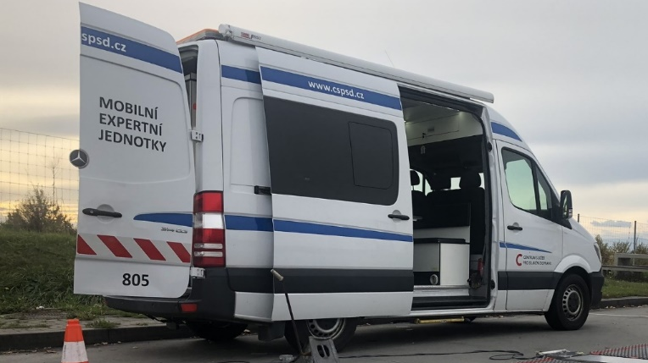
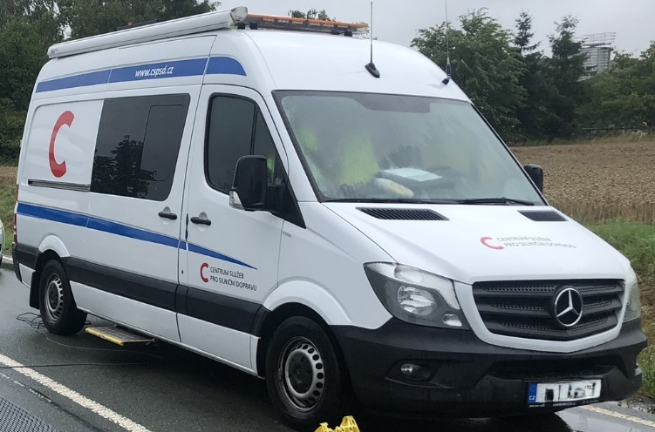

Dodavatel musí počítat s přípravou tiskových dat dle poskytnuté vizualizace, jež je součástí technické specifikace.

Grafický vizuál nových užitkových vozidel:
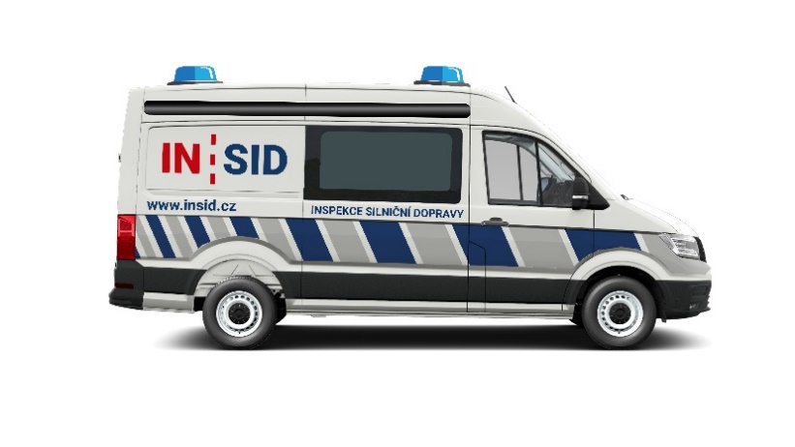

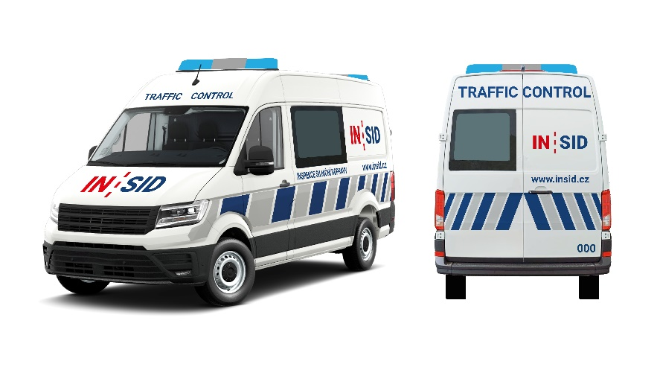
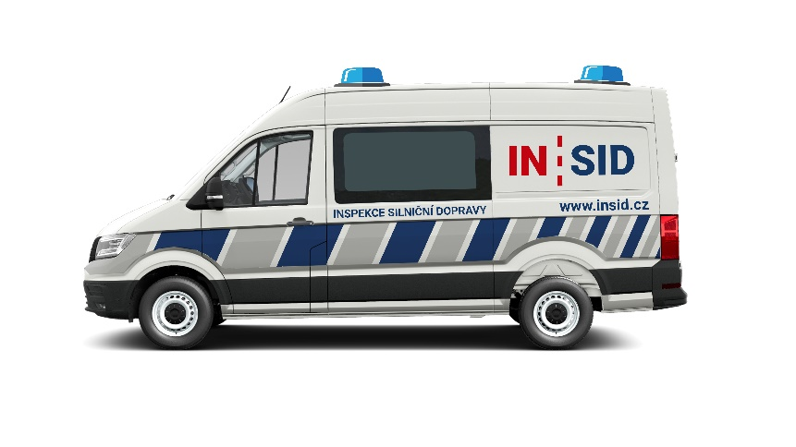

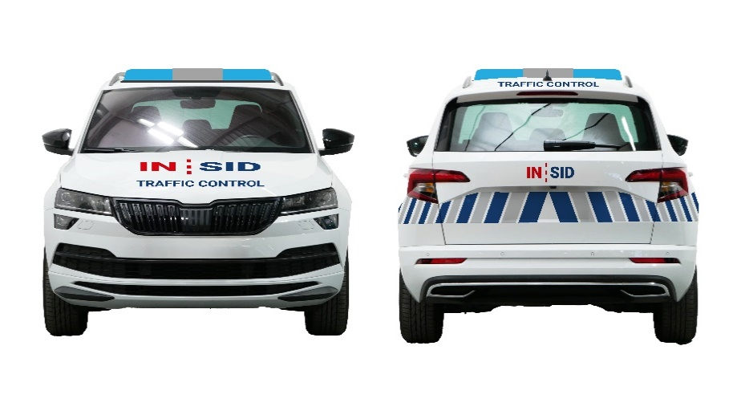
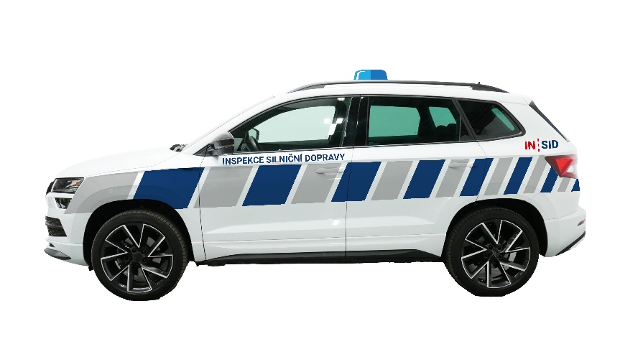
Grafický vizuál osobní automobily:

